PLAN DE DÉVELOPPEMENT DES COMPETENCES 2026
PRÉSENTATION CSE

Principe et objectif

Dans les entreprises d’au moins 50 salariés, l’employeur a l’obligation de consulter chaque année le CSE sur la politique de formation.

Cette obligation relève des consultations annuelles obligatoires prévues par le Code du travail, notamment dans la consultation sur la politique sociale, les conditions de travail et l’emploi.

Le plan de développement des compétences (PDC) est un outil stratégique pour :
- Garantir l’adaptation des salariés aux évolutions des métiers
- Sécuriser les parcours professionnels
- Soutenir la performance de l’entreprise
La consultation du CSE assure transparence, équité et dialogue social autour de cet enjeu majeur de gestion RH.

Quelques chiffres

Le PDC 2026 compte 416 besoins de formations :
- 90 obligatoires
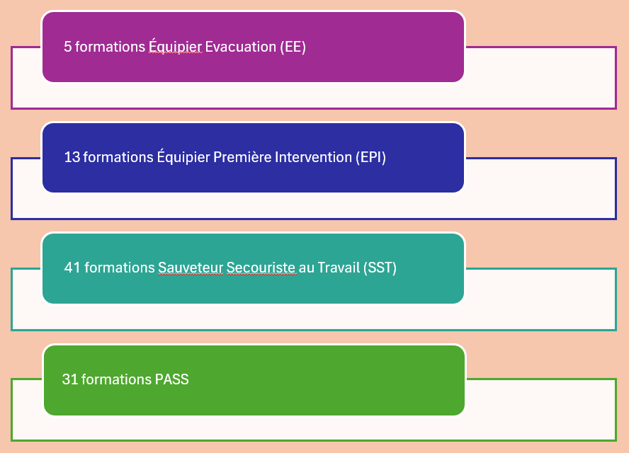
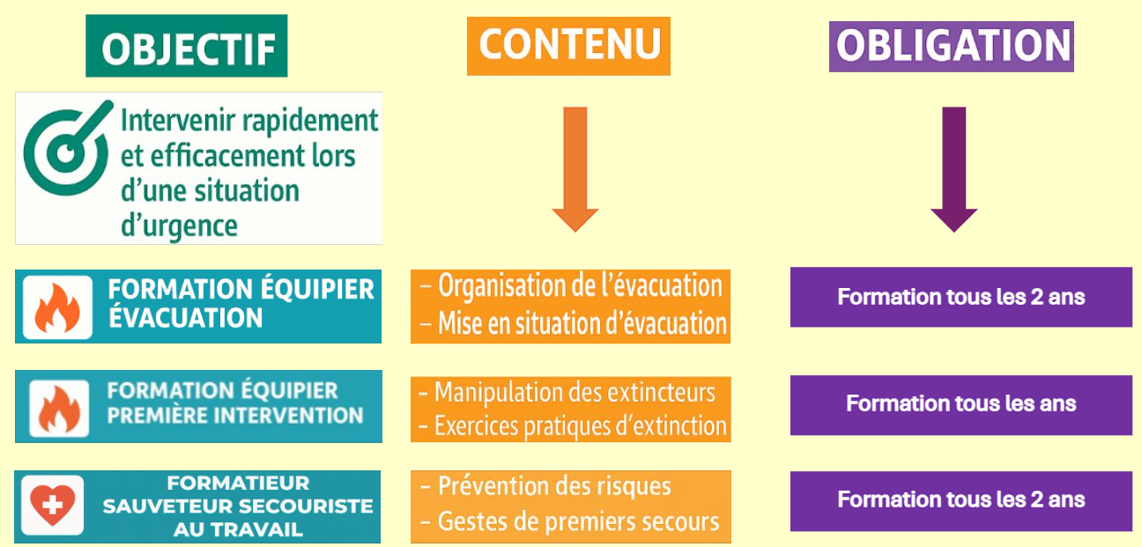

La formation PASS est le parcours d’intégration obligatoire destiné à tout nouveau collaborateur des organismes de Sécurité sociale du Régime général.
Elle vise à donner une compréhension complète de l’institution, de ses valeurs, de ses missions et de son fonctionnement.

- 326 non obligatoires
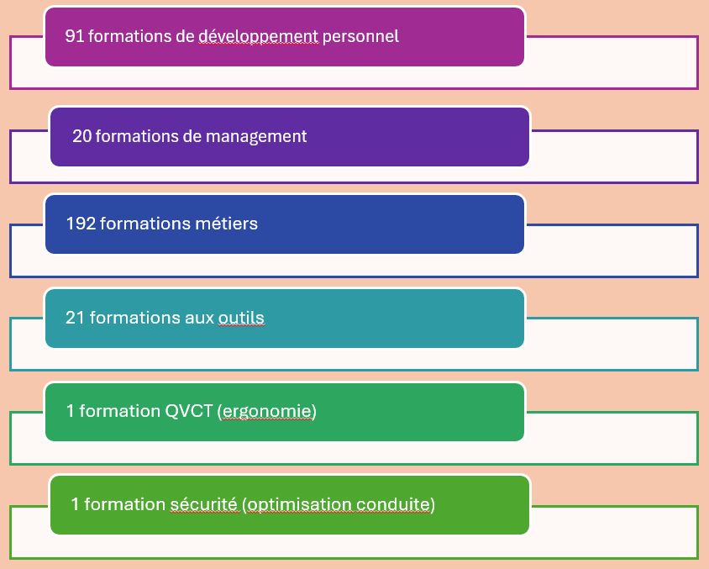
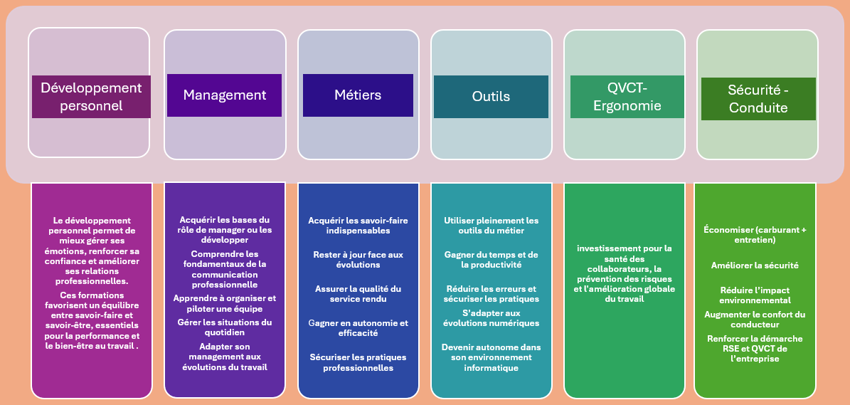

La répartition des besoins de formation, selon les secteurs, est la suivante :

Services | Nombres de demandes | %
DCF | 53 | 12.74
AS | 155 | 37.26
Direction et secrétariat | 4 | 0.96
ADG et informatique | 11 | 2.65
PF | 153 | 40.38
Communication | 6 | 1.44
Qualité | 11 | 2.65
GRH | 8 | 1.92

Zoom sur Cap’M, nouvel outil pour les managers hiérarchiques

En plus des actions déjà mise en œuvre en interne dans le cadre de l’accompagnement de nos managers (Dispositif « 100 jours pour réussir, CQP MO…), un nouvel outil national est à notre disposition, il s’agit de Cap’M.
Cet outil est accessible depuis SI TALENT pour les managers hiérarchiques :
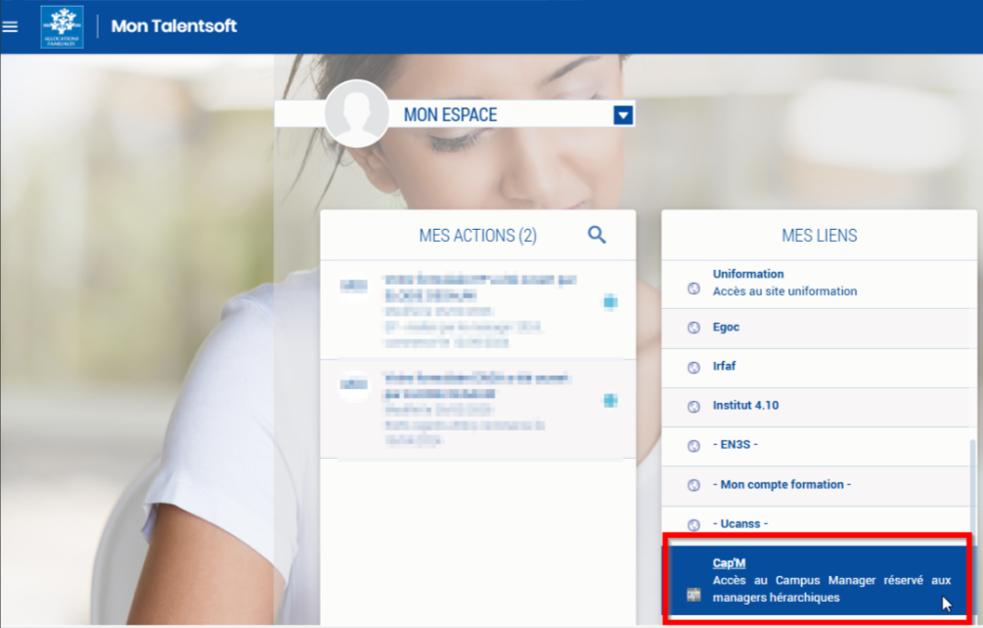

Cap’M est un projet global d’appui à la fonction managériale conçu par l’UCANSS.
Il vise à accompagner l’ensemble des managers de la Sécurité sociale au quotidien et construire une culture managériale institutionnelle en leur fournissant :
- des repères managériaux communs
- des ressources pratiques (fiches, cas d’usage, outils)
- des formations et dispositifs d’accompagnement
- un espace numérique dédié pour se former et développer leurs compétences

Autres informations

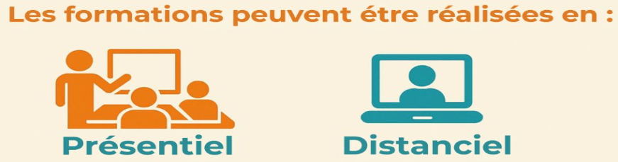
Selon les offres disponibles dans les catalogues de formation et les souhaits des agents.

Certaines formations sont également sur mesure pour répondre aux besoins et/ou sous forme de parcours.

Il peut s'agir de formations initiales ou de perfectionnement.

Au PDC 2026, les formations initiales des CDD, embauchés au cours de l'année, sont à valoriser au fil de l’eau.

